Inserire il nome dell'azienda
Indirizzo
CAP / Luogo
Numero di telefono.

Costruttore del veicolo: | Modello / tipo:
Numero di telaio: | Kilometri percorsi:
Targa: | Pressione sinistra: ____ ____ ____  dei pneumatici: (bar) destra: ____ ____ ____
Proprietario del veicolo:
Scheda misure per assetto auto
Campanatura, inclinazione dell'asse Valori di misura in gradi [°]
Disassamento, convergenza totale Valori di misura in millimetri [mm]
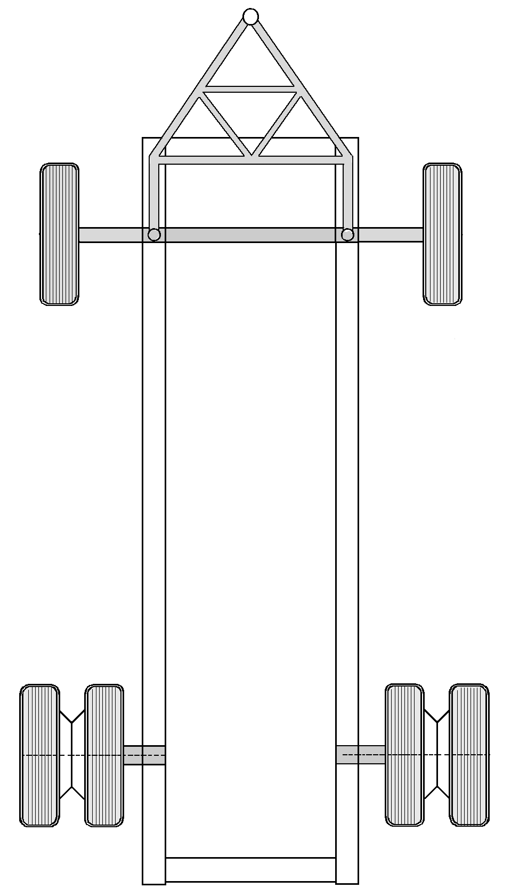

prima dopo
regolazione regolazione
Campanatura
Disassamento
Inclinazione dell'asse

prima dopo
regolazione regolazione
Campanatura
Disassamento
Inclinazione dell'asse

Convergenza totale

prima della regolazione

dopo la regolazione

Convergenza totale
prima dopo
regolazione regolazione
Campanatura
Disassamento
Inclinazione dell'asse

prima dopo
regolazione regolazione
Campanatura
Disassamento
Inclinazione dell'asse

prima della regolazione

dopo la regolazione


Meccanico: | Data:  HAWEKA AG  Kokenhorststraße 4  30938 Burgwedel  Tel. +49 5139/8996-0  Fax: +49 5139/8996-222  www.haweka.com  info@haweka.com
Note sul veicolo
input.doc

